**Guápiles, 23 de noviembre de 2022**

**OPM-0765-2022**

**Lic. Ronald Quirós Proveeduría.**

**ASUNTO:**

**Recomendación “Mejoras Infraestructura Redondel de Actividades Taurinas y Culturales ADI San Rafael la Colonia”**

Estimado compañero,

De acuerdo, a la contratación N°2022CD-000306-0032000702, donde se solicita la contratación de una persona física o jurídica para el suministro de materiales para la construcción de Mejoras Infraestructura Redondel de Actividades Taurinas y Culturales ADI San Rafael la Colonia, la cual deberá cumplir con todas las especificaciones y normas indicadas.

Se recibe una única oferta, misma que se somete a evaluación del cumplimiento.

**Oferta 1**.  **ALMACENES EL COLONO SOCIEDAD ANONIMA. OFERTA ADMISIBLE**

Cumple a satisfacción con lo solicitado en el pliego de especificaciones, se presenta una oferta por un monto de ₡ 10.314.248,00 (diez millones trescientos catorce mil doscientos cuarenta y ocho colones exactos), además cuenta como empresa local. **Patente.**

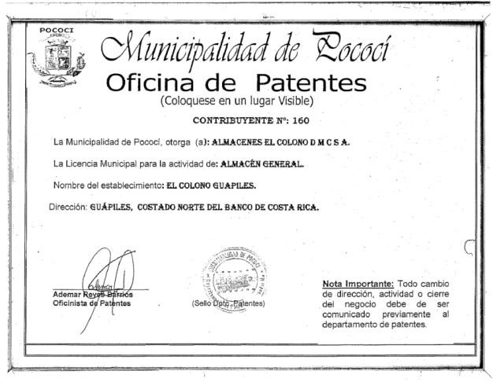

**Evaluación de Ofertas.**

Una vez revisada el expediente, se procede a realizar la evaluación de las ofertas que cumplieron técnicamente, la evaluación se realiza con los parámetros de Precio 90%, y 10% Empresa Local. Así establecido en el legajo cartulario, queda a criterio del departamento de Proveeduría realizar la revisión de los cumplimientos legales.

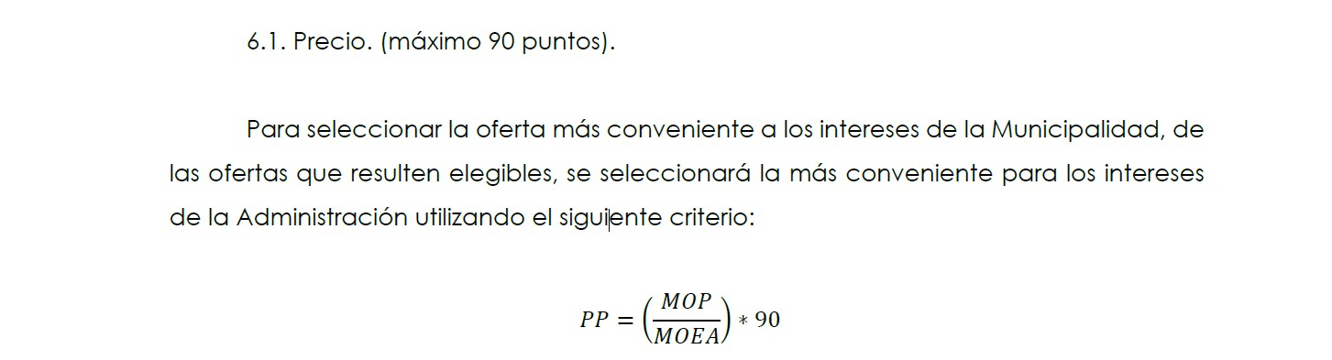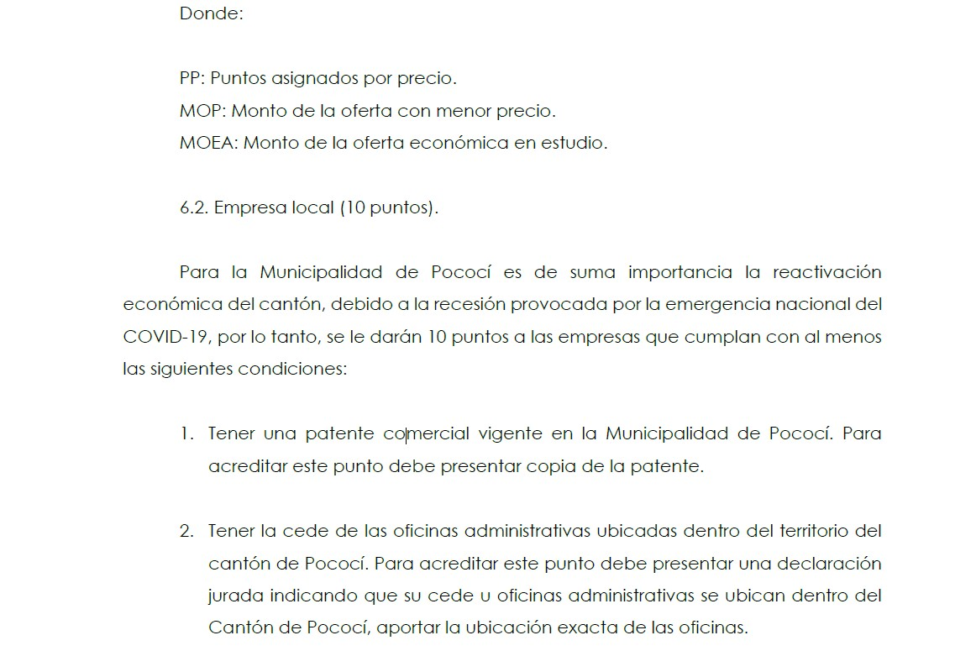

**Cuadro de Evaluación**

|  |  |  |  |  |  |
| --- | --- | --- | --- | --- | --- |
| **Mejoras Infraestructura Redondel de Actividades Taurinas y Culturales ADI San Rafael la Colonia** | | | | | |
| **Razón social** | **Oferta** | | **Evaluación** | | **Calificación** |
| **Precio (90%)** | **Empresa**  **Local**  **(10%)** | **Precio (90%)** | **Empresa**  **Local**  **(10%)** |
| ALMACENES EL COLONO SOCIEDAD ANONIMA | ₡ 10.314.248,00 | si | 90% | 10% | 100% |

Por lo tanto, una vez realizada la evaluación, esta Unidad recomienda a **Almacenes El COLONO S.A**, por ser la oferta con mejor calificación y además cumplir con lo solicitado.

Se solicita ajustar la adjudicación por un monto de **₡11 999 477,14** (once millones novecientos noventa y nueve mil cuatrocientos setenta y siete colones con 14/100). Lo anterior considerando el contenido presupuestario y respetando precios unitarios del oferente recomendado (Únicamente se varió cantidades), según el siguiente cuadro (anexo 1).

Agradeciendo la atención a la presente, se despide

_____________________________ Ing. Olger Gutiérrez Mendoza

Coordinador Obra Publica

Municipalidad de Pococí CC. Archivo.

# Anexo #1

|  |  |  |  |  |  |  |  |
| --- | --- | --- | --- | --- | --- | --- | --- |
| **Linea** | **Nombre Proforma** | **Unidad** | **Cantidad** | **Precio** | **Precio Total** | | **Partida** |
| 1 | TUBO ESTRUCTURAL GALVANIZADO, MEDIDAS 72mm X 72mm X 1,5 mm GROSOR X 6 m LARGO | unidad | 29,00 | ₡13 863,00 | ₡402 027,00 | ₡8 399 995,14 | Materiales y  Productos  Metalicos |
| 2 | TUBO DE HIERRO GALVANIZADO, RECTANGULAR, DIMENSIONES 25,4 mm X 50,8 mm X 1,5 mm ESPESOR X 6 m LARGO | unidad | 99,00 | ₡7 637,00 | ₡756 063,00 |
| 3 | TUBO ESTRUCTURAL GALVANIZADO, MEDIDAS 72 mm X 72 mm X 1,80 mm GROSOR X 6 m LARGO | unidad | 5,00 | ₡15 615,00 | ₡78 075,00 |
| 4 | TUBO ESTRUCTURAL DE HIERRO NEGRO, MEDIDAS 101,6 mm X 101,6 mm X 2,38 mm | unidad | 53,00 | ₡30 726,00 | ₡1 628 478,00 |
| 5 | PERFIL TIPO C EN HIERRO GALVANIZADO, DE 203,2 mm X 50,8 mm x 1,55mm ESPESOR X 6m LARGO, Modelo perfil tipo C galvanizado 2x8x1.50mm | unidad | 246,00 | ₡19 600,00 | ₡4 821 600,00 |
| 6 | SOLDADURA 6013, DIAMETRO 3,175 mm, PRESENTACIÓN POR kg | kg | 45,00 | ₡2 900,00 | ₡130 500,00 |
| 7 | TORNILLO DE ACERO GALVANIZADO, PUNTA DE BROCA, CABEZA HEXAGONAL, 50,80 mm TORNILLO P/TECHO P/B EN ACERO GALVANIZADO DE 6.35MM X 50.80MM | unidad | 229,00 | ₡25,66 | ₡5 876,14 |
| 8 | TUBO DE ACERO GALVANIZADO CONDUIT EMT DE 12,7 mm (1/2 Pulg) X 3,05 m | unidad | 69,00 | ₡2 741,00 | ₡189 129,00 |
| 9 | ABRAZADERA (GAZA) EMT, DE 2 OREJAS, DIÁMETRO 12,7 mm (1/2 Pulg), PARA TUBERÍA | unidad | 368,00 | ₡20,00 | ₡7 360,00 |
| 10 | TUBO DE ACERO GALVANIZADO CONDUIT EMT DE 19,05 mm (3/4 Pulg) X 3,05 m | unidad | 52,00 | ₡5 091,00 | ₡264 732,00 |
| 11 | CONECTOR DE ACERO DE PRESION EMT 19.05mm (3/4") | unidad | 42,00 | ₡255,00 | ₡10 710,00 |
| 12 | CAJA OCTAGONAL EMT, MATERIAL HIERRO GALVANIZADO, CONECTORES DE 12,7 mm Y 19,05 mm, TAPA REDONDA EMT SIN HUECO Modelo TAPA REDONDA EMT SIN HUECO | unidad | 72,00 | ₡590,00 | ₡42 480,00 |
| 13 | CONECTOR DE ACERO GALVANIZADO EMT DE 12,70 mm | unidad | 245,00 | ₡257,00 | ₡62 965,00 |
| 14 | LAMINA DE FIBROCEMENTO, MEDIDAS 22 mm GROSOR X 1,22 m ANCHO X 2,44 m DE LARGO. Lámina para entrepiso. Resistencia a la flexión mayor a 7MPa. Capacidad para soportar en forma segura los esfuerzos generados por acciones de cargas temporalñes y permanentes. | Unidad | 39,00 | ₡17 003,00 | ₡663 117,00 | ₡1 199 528,00 | Minerales y Asfalticos |
| 15 | AGREGADO BASE TRITURADA FINO PARA COMPACTAR, TAMAÑO DE PIEDRA 19 mm Marca NACIONAL Modelo LASTRE BASE 0 A 3/4" | m3 | 23,00 | ₡9 698,00 | ₡223 054,00 |
| 16 | CEMENTO GRIS A GRANEL Modelo USO GENERAL 50 KG | unidad | 61,00 | ₡5 137,00 | ₡313 357,00 |
| 17 | CABLE DE COBRE FORRADO THHN # 8 AWG DE 7 HILOS PARA 600 V COLOR VERDE | mL | 280,00 | ₡888,00 | ₡248 640,00 | ₡2 399 954,00 | Materiales y Productos electricos  telefonicos y de computo |
| 18 | CABLE DE COBRE FORRADO COLOR AZUL, THHN # 8 AWG DE 7 HILOS PARA 600 V | mL | 560,00 | ₡1 033,00 | ₡578 480,00 |
| 19 | CABLE DE COBRE FORRADO P/600 VOLTIOS # 12 AWG TIPO THHN ROJO CABLE THHN #12  ROJO | mL | 560,00 | ₡302,00 | ₡169 120,00 |
| 20 | CABLE DE COBRE FORRADO P/600 VOLTIOS # 12 AWG TIPO THHN BLANCO CABLE #12 BLANCO | ml | 1120,00 | ₡293,00 | ₡328 160,00 |
| 21 | CABLE DE COBRE FORRADO P/600 V # 12 AWG AZUL THHN | ml | 840,00 | ₡278,00 | ₡233 520,00 |
| 22 | CABLE DE COBRE FORRADO P/600 VOLTIOS # 12 AWG TIPO THHN VERDE | ml | 840,00 | ₡278,00 | ₡233 520,00 |
| 23 | CABLE DE COBRE FORRADO P/600 VOLTIOS # 12 AWG TIPO THHN NEGRO | ml | 280,00 | ₡293,00 | ₡82 040,00 |
| 24 | CABLE ELECTRICO DE COBRE FORRADO TGP 3 X 12 P/600V | mL | 56,00 | ₡1 396,00 | ₡78 176,00 |
| 25 | CENTRO DE CARGA (TABLERO DE DISTRIBUCIÓN) ELÉCTRICA MONOFASICO DE 120/240 VAC, 42 ESPACIOS DE 1 POLO, DE TORNILLO, BARRAS DE 225 A CON PREVISTA PARA PRINCIPAL, DE PARCHE, CON BARRA DE TIERRA | unidad | 1,00 | ₡237 436,00 | ₡237 436,00 |
| 26 | CONECTOR DE TORNILLO O RESORTE, ROJO, PARA CABLE DE 18 A 10 AWG | unidad | 285,00 | ₡120,00 | ₡34 200,00 |
| 27 | CONECTOR PARA DERIVACIÓN COLOR AMARILLO PARA CABLE 12-10AWG DIMENSIONES 21 mm ANCHO X 32 mm LARGO | unidad | 141,00 | ₡238,00 | ₡33 558,00 |
| 28 | INTERRUPTOR (APAGADOR) DOBLE, COLOR BLANCO, 15 A, 120 V, CON TAPA DE ALUMINIO Marca BTICINO Modelo AP5200 | unidad | 6,00 | ₡1 443,00 | ₡8 658,00 |
| 29 | TOMACORRIENTE DOBLE POLARIZADO, MONOFASICO PARA EMPOTRAR, PARA 125 V, 20 A Marca BTICINO Modelo AP1228TR | unidad | 20,00 | ₡1 510,00 | ₡30 200,00 |
| 30 | LUMINARIA COMPLETA LED, SELLADA TIPO HERMÉTICA, POTENCIA DE 240 W, EFICIENCIA  LUMINICA DE 80 a 120 lm/W, FLUJO LUMINOSO MÍNIMO INICIAL ENTRE 19200 Y 28800 lm,  CORRIENTE ELECTRICA DE 120 V a 277 V CORRIENTE ALTERNA, TEMPERATURA COLOR 5000  K (TOLERANCIA ENTRE 4745 K – 5311 K) Marca LEDVANCE Modelo HIGHBAY LED 200W | unidad | 9,00 | ₡8 328,00 | ₡74 952,00 |
| 31 | TAPE ELECTRICO 33 / 3M CORRIENTE Marca 3M Modelo SUPER 35 BLANCO | unidad | 1,00 | ₡3 793,00 | ₡3 793,00 |
| 32 | TAPE ELECTRICO 33 / 3M CORRIENTE Marca 3M Modelo SUPER 35 ROJO | unidad | 1,00 | ₡4 256,00 | ₡4 256,00 |
| 33 | TAPE ELECTRICO 33 / 3M CORRIENTE TAPE ELECTRICO 33 / 3M CORRIENTE | unidad | 7,00 | ₡3 035,00 | ₡21 245,00 |
| **Total** | | | | | **₡11 999 477,14** | | |